**Литература**

**Тема. Юрий Коваль. Повесть «Самая лёгкая в мире лодка»**

Цели: познакомиться с повестью Ю.Коваля «Самая лёгкая в мире лодка», прививать любовь к чтению художественной литературы

Материал к уроку

1. Прочитать аннотацию к книге

"Самая лёгкая лодка в мире" — знаменитая повесть Юрия Коваля, которая во многом имеет биографическую основу. Книга впервые вышла в 1984 году и была награждена почетным дипломом Международного совета по детской книге для писателей. Сам автор говорил, что писал эту книгу 8 лет и что это — "важнейшая вещь" наряду с его самым большим по объему романом "Суер-Выер". В интервью Юрий Коваль так рассказывал о своей повести: "Конечно же, все это правда. Конечно же, я знаю, где Багровое озеро. И лодка эта есть, лежит она у меня на чердаке в моей избушке на Цыпиной горе". Главный герой этой книги исполняет свою мечту — строит из бамбука самую легкую лодку в мире и отправляется на ней в фантастическое плавание по рекам и озерам России. Присоединяйтесь и вы к этому атмосферному плаванию.

1. Рассмотреть иллюстрации

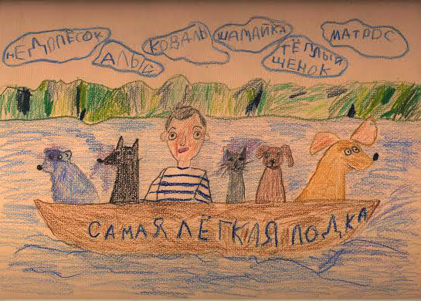

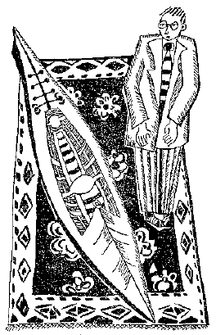

1. Прослушать аудио отрывок из книги
2. **Домашнее задание: прочитать несколько глав из книги (на выбор) (приложение к уроку)**